**Guía de Trabajo Informática 2° Medio**

**Introducción a la Informática**

|  |
| --- |
| **NAME:** _______________________________________________ **GRADE:** ___ **DATE:** ______________  dede  **TOTAL SCORE:** 32 POINTS **STUDENT SCORE:** ____  **ACHIEVEMENT:** 40 % Sobre la evaluación integral coef.1 (se desglosa en 20% Responsabilidad en la entrega;  20% Desarrollo de la actividad)  **GRADE:** |
| **OBJETIVO DE APRENDIZAJE (LEARNING OBJECTIVE):** Conocer las partes del computador y las funciones básicas de cada una de ellas. |
| **HABILIDAD (SKILL):** Conocer |
| **INSTRUCCIONES (INSTRUCTIONS):**   * Use lápiz pasta para sus respuestas finales. * Lea comprensivamente y luego desarrolle las actividades relacionadas con el texto. * Lea atentamente cada pregunta antes de responder. * La Guía desarrollada debe ser enviada a la profesora de la asignatura al correo [**plemus@liceomixto.cl**](mailto:plemus@liceomixto.cl). En el asunto debe indicar curso y nombre, en ese orden. * Fecha de entrega de la Guía Viernes 20 de marzo. |

**EL COMPUTADOR Y SUS PARTES**

**¿QUÉ ES UN COMPUTADOR?**

Un computador es una máquina electrónica y automática capaz de recibir, procesar, almacenar y arrojar

datos comprensibles para los seres humanos de forma fácil, ordenada y rápida.

**¿CUÁLES SON LAS PARTES DE UN COMPUTADOR?**

El computador está compuesto por diferentes partes que forman su cuerpo. Tiene un cerebro artificial que piensa como el nuestro, llamado procesador o CPU. Estas partes se dividen en: HARDWARE Y SOFTWARE

**¿QUÉ ES EL HARDWARE?**

Es la parte física o tangible del computador, las que se pueden ver y tocar. El hardware se puede clasificar en:

* Dispositivos o periféricos de entrada.
* Dispositivos o periféricos de Salida
* Dispositivos o periféricos de Almacenamiento

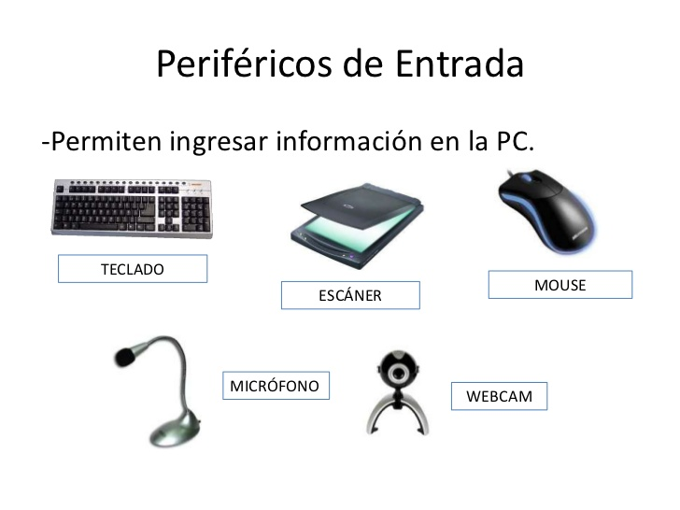

**DISPOSITIVOS O PERIFÉRICOS DE ENTRADA:** son los permiten introducir datos o información al computador. Pertenecen a esta categoría:

* Teclado: es un dispositivo que permite ingresar información escrita al computador, está compuesto por teclas, que al ser presionadas reflejan caracteres en la pantalla (letras, números, símbolos).
* Mouse o ratón: permite una interacción menos mecánica y rápida con la computadora. El ratón confiere al usuario un movimiento libre en la pantalla para seleccionar, mover o ejecutar, mediante unas pulsaciones.
* Escáner: es un dispositivo que se conecta a la computadora y hace funciones parecidas a la fotocopiadora. Copia una foto o imagen que se ve en la pantalla y permite hacer arreglos o cambios, que pueden ser guardados. La imagen puede ser impresa.
* Micrófono: dispositivo electrónico acústico que convierte el sonido (voz humana) que percibe en señal eléctrica.
* Cámara web: es una pequeña cámara digital conectada a una computadora, la cual puede capturar imágenes y transmitirlas a través de Internet, ya sea a una página web o a otros computadores de forma privada.

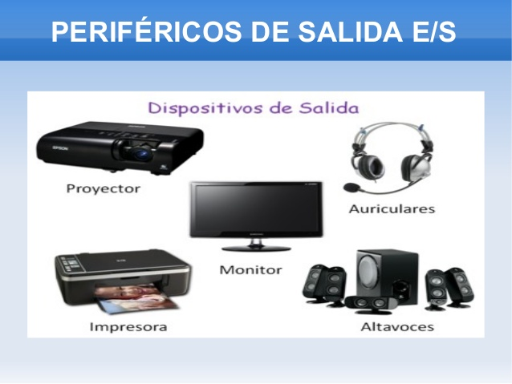**DISPOSITIVOS O PERIFÉRICOS DE SALIDA:** son los que muestran al usuario el resultado de las operaciones realizadas o procesadas por el computador. Pertenecen a esta categoría:

* Monitor o pantalla: es la parte del computador donde se proyecta visualmente el espacio de trabajo, programas, las tareas que realiza y el resultado.
* Impresora: permite la reproducción de la información o datos que se encuentra en la pantalla en un medio físico como el papel.
* Altavoces o parlantes: permite la reproducción de sonidos provenientes del computador.
* Auriculares o audífonos: permiten recibir información acústica (sonido) proveniente del computador o un aparato electrónico

**DISPOSITIVOS O PERIFÉRICOS DE ALMACENAMIENTO:** son aquellos que permiten almacenar o guardar datos en dispositivos internos o externos del computador. Pertenecen a esta categoría:

* Memoria USB o pendrive: es un dispositivo de almacenamiento que utiliza una memoria flash (rápida) para guardar información.
* Disco duro: suelen estar dentro del ordenador. Están formados por un conjunto de discos apilados que tienen un eje común. Entre ellos están situadas las cabezas de lectura-escritura de manera que puedan leer y escribir en las dos caras de cada disco.
* Disco duro externo es un dispositivo de almacenamiento de fácil intercambio entre computadoras. Suele tener una conexión USB y tiene como finalidad servir de respaldo de datos.

**Actividad N°1**

**Responda las siguientes preguntas (3 puntos cada una)**

1. ¿Qué es un computador?
2. ¿Qué es un dispositivo de entrada?
3. ¿Qué es el Hardware?
4. ¿Qué es un dispositivo de salida?
5. ¿Qué es un dispositivo de almacenamiento?

**Actividad N°2**

**Complete el siguiente cuadro con los dispositivos que pertenecen a las siguientes categorías. (12 puntos en total, cada respuesta correcta tiene 1 punto)**

|  |  |  |
| --- | --- | --- |
| **DISPOSITIVOS O PERIFERICOS**  **DE ENTRADA** | **DISPOSITIVOS O PERIFERICOS**  **DE SALIDA** | **DISPOSITIVOS O PERIFERICOS**  **DE ALMACENAMIENTOS** |
|  |  |  |

**Actividad N°3:**

**Mencione cuales son los dispositivos o Hardware que usted utiliza frecuentemente en un computador (5 puntos)**